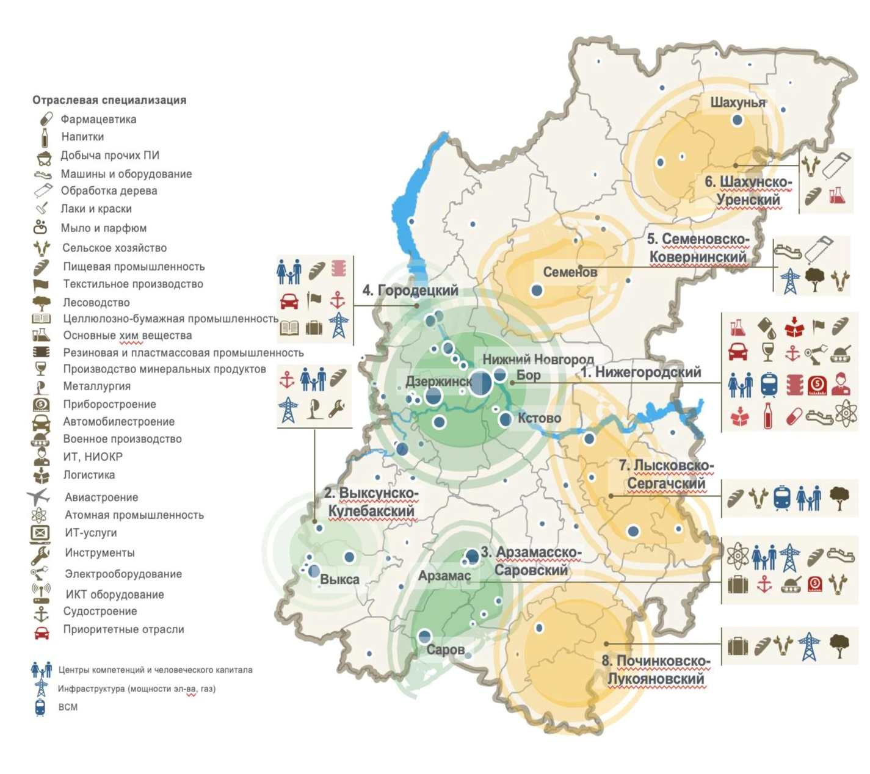
Рисунок "Полюса роста": кластеры отраслевой специализации на территории Нижегородской области. Зеленые круги: Полюса роста первого порядка: ключевые центры компетенций и человеческого капитала, развитая транспортная инфраструктура. Фокус на высокотехнологичные и наукоемкие направления, услуги. Необходимо снятие энергетических и иных ограничений и реализация транзитного потенциала. Серые круги: Полюса роста второго порядка: специализированные центры компетенций. Фокус на развитие специализации и углубление обработки. Необходимо развитие инфраструктуры и человеческого капитала. Желтые круги: Полюса роста третьего порядка: территориальный и туристический ресурс, энергетические мощности, базовые центры компетенций. Фокус на развитие лесопромышленного и агроиндустриального сектора. Необходимо формирование и развитие специализации, развитие кооперации и инфраструктуры (http://docs.cntd.ru/document/465587311)

